Übersicht | X-tanken | Menü | Programme | Glossar | Themen | FAQ | Update

X-tanken

Stationsübersicht [tsstation]
Diese Programm zeigt eine Übersicht der bestehenden Stationen an.
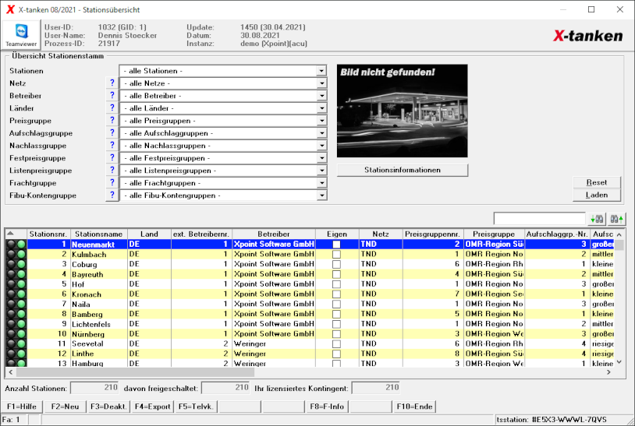

Beschreibung der Programmkomponenten

Stationen
Wählen Sie hier aus, welche Stationen Sie anzeigen möchten.

Netz
Grenzen Sie hier auf das Netz ein, in dem sich die Stationen befinden.
Mit dem -Button gelangen Sie zu den Netzen.

Betreiber
Suchen Sie hiermit nach allen Stationen eines Betreibers.
Mit dem -Button gelangen Sie zum Betreiberstamm.

Länder
Wählen Sie hier das Land aus, in welchem die Stationen stehen.
Über den -Button gelangen Sie zur Ländertabelle.

Preisgruppe
Geben Sie eine Preisgruppe an, um sich die Stationen einer bestimmten Preisgruppe anzeigen zu lassen.
Sollten Sie weitere Stations-Preisgruppen benötigen, so legen Sie diese einfach in der Gruppenverwaltung an.

Aufschlagsgruppe
Geben Sie eine Aufschlagsgruppe an, um sich die Stationen einer bestimmten Aufschlagsgruppe anzeigen zu lassen.
Sollten Sie weitere Stations-Aufschlagsgruppen benötigen, so legen Sie diese einfach in der Gruppenverwaltung an.

Nachlassgruppe
Wählen Sie hier eine Nachlassgruppe aus, wenn Sie die Stationen auf eine Nachlassgruppe eingrenzen möchten.
Sollten Sie weitere Stations-Nachlassgruppen benötigen, so legen Sie diese einfach in der Gruppenverwaltung an.

Festpreisgruppe
Suchen Sie hiermit nach Stationen einer bestimmten Festpreisgruppe.
Sollten Sie weitere Stations-Festpreisgruppen benötigen, so legen Sie diese einfach in der Gruppenverwaltung an.

Listenpreisgruppe
Geben Sie eine Listenpreisgruppe an, um sich die Stationen dieser Gruppe anzeigen zu lassen.
Sollten Sie weitere Stations-Listenpreisgruppen benötigen, so legen Sie diese einfach in der Gruppenverwaltung an.

Frachtgruppe
Wählen Sie hier eine Frachtgruppe aus, um die Stationen dieser Gruppe anzeigen zu lassen.
Mit dem -Button bei den Gruppen gelangen Sie zur Gruppenverwaltung.

Bild
Hier können wir Ihr Stationsbild einfügen. Sprechen Sie uns darauf bitte an.

Tabelle
Die Ampel zeigt Ihnen an ob die Station freigeschaltet ist.
Mit werden alle neuen Stationen der letzen drei Tage gekennzeichnet. Das Grün des Schriftzugs verblasst mit der Zeit.

Kontextmenü
Menüpunkt | Beschreibung
Aktivieren/Deaktivieren | Aktivieren/Deaktivieren Sie die Station für die Abrechnung.
Stationsdetails | Rufen Sie die Stationsdetails zur gewählten Station auf.
Stationsinformationen | Rufen Sie die zusätzlichen Stationsinformationen der Station auf.
Stationsumsätze | Rufen Sie eine Übersicht Stationsumsätze der Station auf.
Änderungshistorie | Rufen Sie hier die Änderungshistorie der Station auf.

Anzahl Stationen
Sehen Sie hier die Anzahl aller angezeigten Stationen.

davon freigeschaltet
Sehen Sie hier, wie viele der angezeigten Stationen freigeschaltet sind.

Ihr lizensiertes Kontingent
Hier wird Ihnen angezeigt, wie viele Stationen maximal freigeschaltet werden können. Ist die Anzahl Stationen höher als Ihr lizensiertes Kontingent, so wird eine neue Station automatisch gesperrt.
Um das lizensierte Kontingent zu erhöhen, wenden Sie sich bitte an die Xpoint Software GmbH.

Programmablauf/Programmfuntkion

Stationsinformationen
Mit diesem Button gelangen Sie in die Stationsinformationen.

Doppelklick in der Tabelle
Mit einem Doppelklick in der Tabelle wechseln Sie zur Stationsdetailsansicht.

Kontextmenü

Aktivieren/Deaktivieren
Mit diesem Kontextmenü aktiveren/deaktivieren Sie die ausgewählte Station.
Bitte beachten Sie, dass eine Aktivierung nur im Rahmen des lizenzierten Kontingents erfolgen kann.

Stationsdetails
Über diesen Menüpunkt gelangen Sie in die Stationsdetailsansicht.

Stationsinformationen
Hier gelangen Sie zu den Stationsinformationen.

Stationsumsätze
Hier gelangen Sie zu einer einfachen Übersicht der Umsätze an dieser Station. Für genauere Informationen wählen Sie den Menüpunkt unter Abrechnungen/Umsatz/Umsatzstatistik (Archiv).

Änderungshistorie
Hier können Sie sich die durchgeführten Änderungen an der gewählten Station anzeigen lassen.

Funktionstasten

[F2] Neu
Über diese Funktionstaste kann eine neue Station manuell angelegt werden. Lesen Sie hier weiter.

[F3] Aktivieren/Deaktivieren
Mit dieser Funktionstaste aktiveren/deaktivieren Sie die ausgewählte Station.
Bitte beachten Sie, dass eine Aktivierung nur im Rahmen des lizenzierten Kontingents erfolgen kann.

[F4] Export
Mit der [F4]-Taste kann der angezeigte Tabelleninhalt als CSV-Datei ausgegeben werden.

Übersicht | X-tanken | Menü | Programme | Glossar | Themen | FAQ | Update

